根据新修订的《中华人民共和国政府信息公开条例》和《国务院办公厅政府信息与政务公开办公室关于印发<中华人民共和国政府信息公开工作年度报告格式>的通知》相关要求编制本报告，内容包括总体情况、主动公开政府信息情况、收到和处理政府信息公开申请情况、政府信息公开行政复议和行政诉讼情况、存在的主要问题及改进情况、其他需要报告的事项等六个部分。本报告所列数据的统计时限自2024年1月1日至2024年12月31日。本报告电子版可从山亭区政府网站（http://www.shanting.gov.cn/）下载。如对本报告有疑问，可与山亭区司法局联系（地址:山亭区府前西路邻里广场二楼A区山亭区司法局，邮编：277200，电话：0632-8811389） 。

一、总体情况

2024年，山亭区司法局坚持以习近平新时代中国特色社会主义思想为指导，深入学习贯彻党的二十大和二十届二中、三中全会精神，严格落实《中华人民共和国政府信息公开条例》，围绕主动公开、依申请公开、信息管理、政府信息公开平台建设、监督保障等方面不断深化政务公开，增强司法行政工作透明度和公开性，有效提高工作效率。
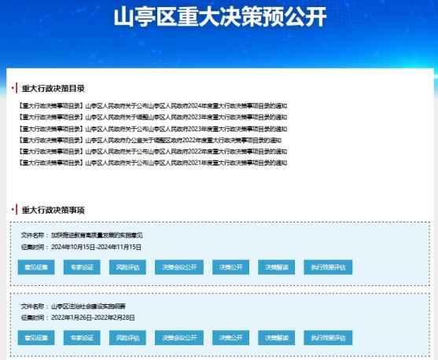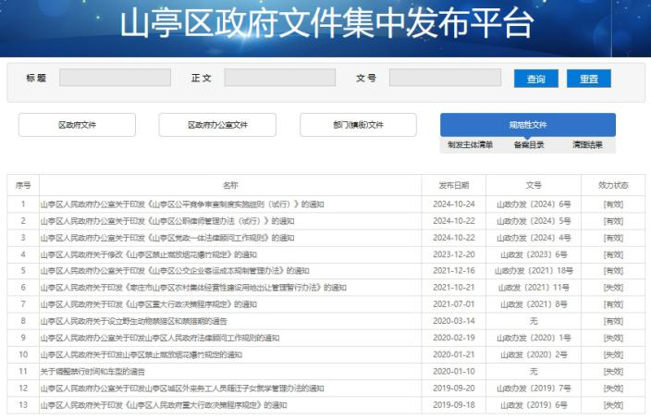
（一）主动公开方面。坚持公开为常态、不公开为例外的原则，注重夯实基础突出重点，2024年以来，通过“山亭司法”微信公众号共发布信息367条。人大代表建议1件，主办1件，政协委员提案4件，主办2件，协办2件。多种渠道互动交流，通过网站、热线、微信公众号等渠道广泛收集群众意见建议，回应群众诉求。
（二）依申请公开方面。2024年度，我局没有收到信息公开申请。
（三）政府信息管理方面。规范性文件管理方面，严格执行规范性文件的起草、审查、审议相关制度，严格落实登记和公布制度。实现区司法局集中统一公开，实现项目要素保障全生命周期便捷查询。实行清单管理，制定《山亭区司法局2024年政府信息主动公开基本目录》，将政府信息公开有关要求落实到日常具体工作中，按照保密审查制度要求，确保政府信息公开前进行保密审查，持续规范政府信息管理。
（四）平台建设方面。一是法定主动公开信息情况。及时公开机构、领导分工情况。根据《中华人民共和国政府信息公开条例》第二十条第（二）款，及时更新机构信息、领导分工等信息，并在区政府信息公开专栏及时公布。根据《中华人民共和国政府信息公开条例》第二十条第（七）款要求，坚持“公开是原则，不公开是例外”，确保应公开尽公开及时通过区政府网站信息公开专栏发布部门财政预算等重点领域信息，确保信息公开透明。二是重点领域主动公开情况。2024年度，公开部门规范性文件3件。三是公开“双随机、一公开”监管信息。在政府信息公开平台发布了随机抽查计划2个，并按计划认真进行了执行，对辖区内2家律师事务所、1家基层法律服务所开展律师、基层法律服务执业活动监督检查工作。四是公开行政执法公示信息。进一步明晰行政执法主体、职责、依据、监督途径等，在信息公开平台予以公开。
（五）监督保障方面。山亭区司法局高度重视政府信息公开工作，把这项工作列入重要议事日程，明确了专职人员负责政务公开工作，统筹组织协调全局政务信息公开工作，做到了组织领导到位，机构人员落实到位，工作措施到位，确保了各项政务公开工作的顺利开展。

二、主动公开政府信息情况
第二十条第（一）项
信息内容 | 本年制发件数 | 本年废止件数 | 现行有效件数
规章 | 0 | 0 | 0
行政规范性文件 | 3 | 1 | 7
第二十条第（五）项
信息内容 | 本年处理决定数量
行政许可 | 0
第二十条第（六）项
信息内容 | 本年处理决定数量
行政处罚 | 0
行政强制 | 0
第二十条第（八）项
信息内容 | 本年收费金额（单位：万元）
行政事业性收费 | 0

三、收到和处理政府信息公开申请情况
（本列数据的勾稽关系为：第一项加第二项之和，  等于第三项加第四项之和） |  |  | 申请人情况
 |  |  | 自然人 | 法人或其他组织 |  |  |  |  | 总计
 |  |  | 自然人 | 商业企业 | 科研机构 | 社会公益组织 | 法律服务机构 | 其他 | 总计
一、本年新收政府信息公开申请数量 |  |  | 0 | 0 | 0 | 0 | 0 | 0 | 0
二、上年结转政府信息公开申请数量 |  |  | 0 | 0 | 0 | 0 | 0 | 0 | 0
三、本年度办理结果 | （一）予以公开 |  | 0 | 0 | 0 | 0 | 0 | 0 | 0
三、本年度办理结果 | （二）部分公开（区分处理的，只计这一情形，不计其他情形） |  | 0 | 0 | 0 | 0 | 0 | 0 | 0
三、本年度办理结果 | （三）不予公开 | 1.属于国家秘密 | 0 | 0 | 0 | 0 | 0 | 0 | 0
三、本年度办理结果 | （三）不予公开 | 2.其他法律行政法规禁止公开 | 0 | 0 | 0 | 0 | 0 | 0 | 0
三、本年度办理结果 | （三）不予公开 | 3.危及“三安全一稳定” | 0 | 0 | 0 | 0 | 0 | 0 | 0
三、本年度办理结果 | （三）不予公开 | 4.保护第三方合法权益 | 0 | 0 | 0 | 0 | 0 | 0 | 0
三、本年度办理结果 | （三）不予公开 | 5.属于三类内部事务信息 | 0 | 0 | 0 | 0 | 0 | 0 | 0
三、本年度办理结果 | （三）不予公开 | 6.属于四类过程性信息 | 0 | 0 | 0 | 0 | 0 | 0 | 0
三、本年度办理结果 | （三）不予公开 | 7.属于行政执法案卷 | 0 | 0 | 0 | 0 | 0 | 0 | 0
三、本年度办理结果 | （三）不予公开 | 8.属于行政查询事项 | 0 | 0 | 0 | 0 | 0 | 0 | 0
三、本年度办理结果 | （四）无法提供 | 1.本机关不掌握相关政府信息 | 0 | 0 | 0 | 0 | 0 | 0 | 0
三、本年度办理结果 | （四）无法提供 | 2.没有现成信息需要另行制作 | 0 | 0 | 0 | 0 | 0 | 0 | 0
三、本年度办理结果 | （四）无法提供 | 3.补正后申请内容仍不明确 | 0 | 0 | 0 | 0 | 0 | 0 | 0
三、本年度办理结果 | （五）不予处理 | 1.信访举报投诉类申请 | 0 | 0 | 0 | 0 | 0 | 0 | 0
三、本年度办理结果 | （五）不予处理 | 2.重复申请 | 0 | 0 | 0 | 0 | 0 | 0 | 0
三、本年度办理结果 | （五）不予处理 | 3.要求提供公开出版物 | 0 | 0 | 0 | 0 | 0 | 0 | 0
三、本年度办理结果 | （五）不予处理 | 4.无正当理由大量反复申请 | 0 | 0 | 0 | 0 | 0 | 0 | 0
三、本年度办理结果 | （五）不予处理 | 5.要求行政机关确认或重新  出具已获取信息 | 0 | 0 | 0 | 0 | 0 | 0 | 0
三、本年度办理结果 | （六）其他处理 | 1.申请人无正当理由逾期不补正、行政机关不再处理其政府信息公开申请 | 0 | 0 | 0 | 0 | 0 | 0 | 0
三、本年度办理结果 | （六）其他处理 | 2.申请人逾期未按收费通知要求缴纳费用、行政机关不再处理其政府信息公开申请 | 0 | 0 | 0 | 0 | 0 | 0 | 0
三、本年度办理结果 | （六）其他处理 | 3.其他 | 0 | 0 | 0 | 0 | 0 | 0 | 0
三、本年度办理结果 | （七）总计 |  | 0 | 0 | 0 | 0 | 0 | 0 | 0
四、结转下年度继续办理 |  |  | 0 | 0 | 0 | 0 | 0 | 0 | 0

四、因政府信息公开工作被申请行政复议、提起行政诉讼情况统计表
行政复议 |  |  |  |  | 行政诉讼
结果  维持 | 结果纠正 | 其他结果 | 尚未  审结 | 总  计 | 未经复议直接起诉 |  |  |  |  | 复议后起诉
 |  |  |  |  | 结果维持 | 结果纠正 | 其他  结果 | 尚未  审结 | 总计 | 结果维持 | 结果  纠正 | 其他  结果 | 尚未审结 | 总计
0 | 0 | 0 | 0 | 0 | 0 | 0 | 0 | 0 | 0 | 0 | 0 | 0 | 0 | 0
- 存在的主要问题及改进情况
（一）2023年度存在问题改进情况。
一是信息公开更新时效性有所提升。需要公开的信息，按时在区政府官网及时更新，增强了政府信息公开的全面性、及时性和规范性。二是公开形式更加丰富。对于政策解读，采用文字解读、专家解读、音频解读和动漫视频解读等多种方式结合的方式。
（二）2024年度存在的主要问题及下步改进措施。
2024年政府信息公开工作取得了一定的成效，但仍存在一些问题，主要表现在：一是政策解读质量有待提升，有针对性的释疑解惑需要加强；二是政务新媒体传播效果有待加强，原创内容、政务服务需要提升；三是政务公开标准化规范化工作有待深化细化。
下一步，山亭区司法局将按照上级决策部署，进一步全面推进政府信息公开工作，切实发挥政务公开在建设法治政府和服务型政府方面的积极作用。一是全力做好政策解读工作。从抓解读覆盖面延伸至抓内容质量上来，推进政策的进一步传播、落地。完善信息收集机制，有针对性地对政策执行过程中产生的疑惑予以回应解答。二是丰富公开内容，创新公开形式。确保法定公开内容的及时性、准确性，拓宽主动公开范围，充分发挥微信公众号、今日头条号等政务新媒体优势，以群众喜闻乐见的形式广泛发布丰富多样的信息内容，统筹推进政务新媒体与政府网站的协同联动、融合发展。三是加大教育培训，提升业务水平。加强业务培训，科学制定培训计划，突出培训课程的针对性和指导性，提升政务公开业务规范化水平，促进政府信息公开工作深入开展。
六、其他需要报告的事项
（一）政府信息公开信息处理费情况。2024年，区司法局未收取政府信息公开信息处理费。
（二）落实上级年度政务公开工作要点情况。认真贯彻落实上级政务公开工作要点，细化相关任务，明确责任分工，顺利完成各项工作安排。持续推动政务公开工作提质增效，不断提高信息发布工作的制度化、规范化、常态化。
（三）2024年度建议提案办理情况。2024年，我单位共收到转办件5件。其中：人大代表建议1件，主办1件，于9月底全部规范办理完毕。政协委员提案4件，主办2件，协办2件，于9月底全部规范办理完毕。在办理过程中，先与代表进行电话沟通并提出面复请求，根据代表意愿进行面复，达到代表要求的面复率为100%；代表对我单位的办理态度和办理结果都给予了充分肯定和高度评价，满意率达到100%。对建议提案办理及执行落实情况公开，通过网站政务公开专栏统一规范格式集中发布。
（四）本单位在政务公开制度、内容、形式和平台建设方面的创新实践情况。一是优化政务公开专栏。根据区政府办公室要求，对平台目录进行优化调整，对涉及公众切身利益的重点领域信息及时公开。严格落实网络意识形态责任制，加强政府信息发布审核，把好政治关、政策关、文字关。二是完善新媒体平台。用好“山亭司法”公众号及时公开政务信息。加强与宣传、网信等部门以及新闻媒体的沟通联系，充分运用广播、电视、新闻网站等各级各类新闻媒体资源，做好政务公开工作，为群众提供方便快捷的信息公开服务渠道，全面提升服务效能。

